**ERNÄHRUNG**

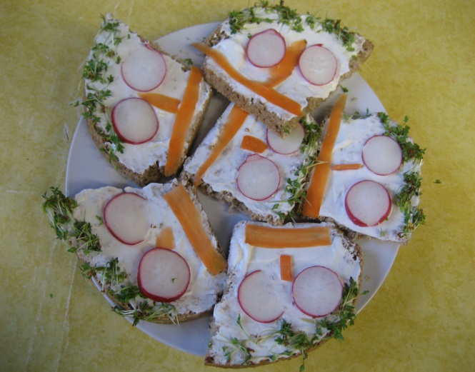Eine ausgewogene Ernährung ist die beste Basis für ein lebenslanges gesundheitsförderliches Essverhalten und beugt Übergewicht bei Kindern vor. Sie erwerben ihre Vorlieben beim Essen durch sich wiederholende Geschmackserfahrungen, ein vielseitiges Lebensmittelangebot, sowie über Vorbilder. Ob zu Hause oder in der Kindertageseinrichtung lernen Kinder über vielfältige Sinneserfahrungen und erlebnisorientiertes Tun.

Das Programm „[LOTT JONN – Gut Essen lernen](http://www.kreis-mettmann.de/Weitere-Themen/Gesundheit/LOTT-JONN-Gesundheitsf%C3%B6rderung-f%C3%BCr-Kinder/Gut-Essen-lernen)“ wendet sich an Kindertageseinrichtungen, denen eine gesunde Ernährung ein besonderes Anliegen ist.

Wir sind eine davon!

Seit vielen Jahren bieten wir jeden Morgen von 8.30 bis 10.30 Uhr im Eingangsbereich ein gesundes Frühstück an, das kontinuierlich von einer Mitarbeiterin betreut wird. Den Kindern stehen täglich viele Lebensmittel zur Verfügung: z.B. selbstgebackenes Brot, Käse, selbstgekochte Marmelade, Fisch, Obst, Rohkost, etc.

Kriterien für die Auswahl der angebotenen Produkte sind: Frische, Regionalität, biologischer Anbau und Kosten.

Bereits seit ca. 15 Jahren kochen wir fleischlos, das heißt wir verarbeiten täglich frisches Gemüse und Obst. 2x Mal in der Woche reichen wir Fisch. Dieser bewusste Verzicht auf Fleisch entspricht unserer gesundheitlichen bzw. ernährungsphysiologischen Überzeugung.

Unsere Köchin nimmt regelmäßig am „Arbeitskreis gesunde Ernährung“ des Kreises Mettmann teil.

Das Brot wird von unserer Köchin aus Getreide, das wir vom nahegelegenen Naturlandhof beziehen, gebacken. Das Brot enthält daher keine Konservierungsstoffe und nur einen geringeren Anteil an Weizen.

Unsere Eier beziehen wir ebenfalls vom Naturlandhof, wo die Hühner freilaufend in Bodenhaltung nach ökologischen Richtlinien gehalten werden.

Unsere Marmelade stellen wir selbst her und sind stolz darauf, uns in diesem Bereich komplett selbst versorgen zu können. Häufig bekommen wir verschiedene Obstsorten von den Marktständen gespendet. Das Einmachen übernimmt eine Mitarbeiterin zusammen mit den Kindern.

Unseren Käse, Quark, Obst und Rohkost beziehen wir über ein Bio-Abo aus dem nahegelegenen Windrather Tal.

Gegen den Durst reichen wir Wasser und Tee.

#### Bei der Wahl unserer Milch achten wir auf Regionalität: Tuffi -Milch wird auf konventionellen Höfen in NRW hergestellt und hat insofern eine bessere Klimabilanz als Produkte, die über längere Strecken (z.B. aus dem Allgäu) transportiert werden müssen.